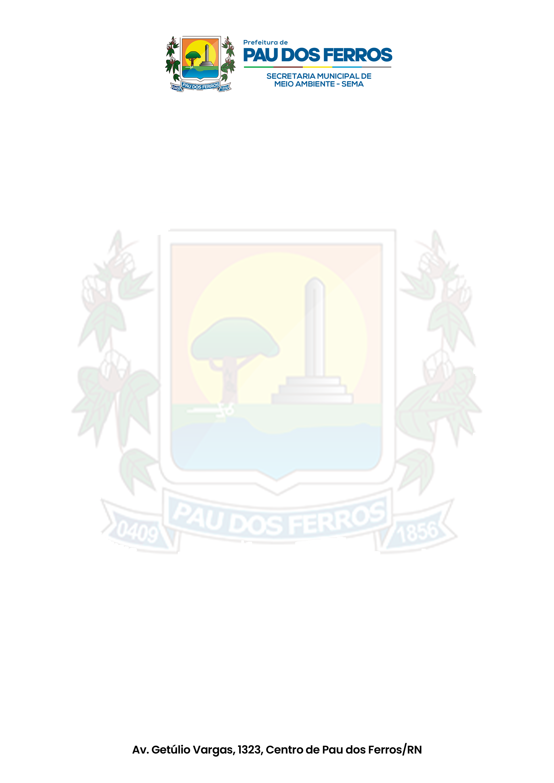

ÁLVARA DE DESMEMBRAMENTO N°44/2025
PROTOCOLO. 2025.CGM.001.8169-5

Fica autorizado o DESMEMBRAMENTO, DE UM (01) LOTE, SENDO O LOTE COM 196,00 M² de uma porção maior, localizado na Rua Joel Praxedes, SN, bairro Riacho do Meio (Quadra B, Lote 02), Pau dos Ferros-RN. Lotes pertencentes a CHARLES ARISTOTELES DE FREITAS LOPES, CPF: 164.193.708-41.
LOTE DE CADASTRO IMOBILIARIO 1016162, situado na Rua Joel Praxedes, Lote 02 – Quadra B, medindo 9,04 metros de largura por 22,03 metros de comprimento de ambos os lados e com uma área total de m², confrontando-se ao NORTE com a Rua Joel Praxedes, numa extensão de 9,04 metros, ao SUL com a propriedade Charles Aristóteles de Freitas Lopes numa extensão de 09 metros, ao LESTE com a propriedade Charles Aristóteles de Freitas Lopes, numa extensão de 22,48 metros, ao OESTE com propriedades de Charles Aristóteles de Freitas Lopes e Esmeraldo Alves do Nascimento, numa extensão de 21,28 metros.
O desmembramento é autorizado em conformidade com a Lei N° 6.766 de 19 de dezembro de 1979 e parecer técnico da Secretaria de Meio Ambiente deste município e ART de desmembramento 20250842525.
Pau dos Ferros/RN, 16 de outubro de 2025

__________________________________
VICENTE DE PAULA FERNANDES
SECRETÁRIO MUNICIPAL DE MEIO AMBIENTE – SEMA.
PORTARIA 10/2025

